RENCANA PELAKSANAAN PEMBELAJARAN ( RPP )
KURIKULUM 2013 (3 KOMPONEN) REVISI 2020
(Sesuai Edaran Mendikbud Nomor 14 Tahun 2019)

Satuan Pendidikan : SD/MI
Kelas / Semester : 3 /1
Tema : Pertumbuhan dan Perkembangan Makhluk Hidup (Tema 1)
Sub Tema : Pertumbuhan dan Perkembangan Tumbuhan (Sub Tema 4)
Muatan Terpadu : Bahasa Indonesia, Matematika, SBdP
Pembelajaran ke : 1
Alokasi waktu : 1 hari

- TUJUAN
- Setelah membaca teks, siswa dapat mengidentifikasi ide pokok dari informasi yang disajikan tentang pertumbuhan dan perkembangan tumbuhan dengan tepat.
- Setelah membaca teks, siswa dapat menuliskan jenis-jenis tumbuhan sesuai dengan cara berkembangbiak dengan tepat.
- Setelah mengamati, siswa dapat menuliskan tahapan pertumbuhan dan perkembangan tumbuhan dengan tepat.
- Setelah mengamati, siswa dapat mengidentifikasi macam-macam teknik potong dalam suatu karya keterampilan (merobek dan menggunting) dengan benar.
- Setelah mengamati contoh, siswa dapat membuat karya dari macam-macam teknik potong dalam suatu karya keterampilan (merobek dan menggunting) dengan rapi.
- Setelah mengamati, siswa dapat menentukan hasil bagi dua bilangan cacah tanpa sisa dengan benar.
- Setelah mengamati contoh, siswa dapat memecahkan masalah sehari-hari yang
melibatkan pembagian dengan benar.

- KEGIATAN PEMBELAJARAN
Kegiatan | Deskripsi Kegiatan | Alokasi  Waktu
Kegiatan  Pendahuluan | - Melakukan Pembukaan dengan Salam dan Dilanjutkan Dengan Membaca Doa (Orientasi)  - Mengaitkan Materi Sebelumnya dengan Materi yang akan dipelajari dan diharapkan dikaitkan dengan pengalaman peserta didik (Apersepsi)  - Memberikan gambaran tentang manfaat mempelajari pelajaran yang akan dipelajari dalam kehidupan sehari-hari. (Motivasi) | 15  menit
Kegiatan  Inti | Ayo Mengamati  - Siswa membaca teks.  - Siswa mengamati berbagai cara pertumbuhan dan perkembangan tumbuhan, lebih baik jika siswamengamati langsung berbagai tumbuhan yang berkembangbiak dengan umbi.  - Siswa berdiskusi tentang berbagai jenis tumbuhan sesuai dengan cara berkembangbiak.  (Critical Thinking and Problem Formulation)  - Siswa mengamati lingkungan sekitar dan mendata tumbuhan yang ada.  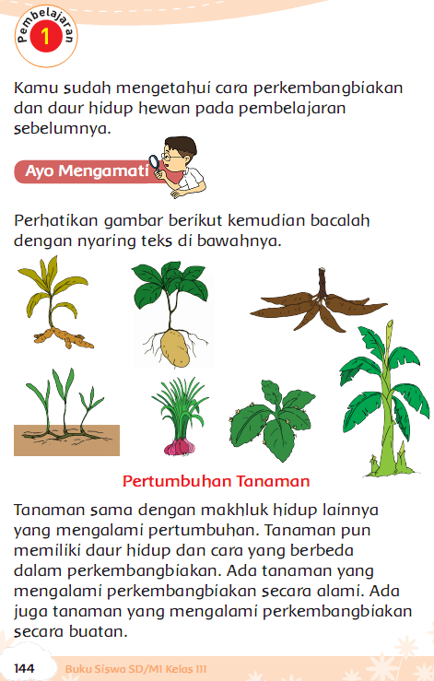  Ayo Berlatih  - Siswa bekerja secara kelompok dan membuat kumpulan/koleksi daun kering (herbarium). (Gotong Royong)  - Siswa mengumpulkan daun kering yang ada di sekitar sekolah. Kumpulkan setiap daun lebih dari satu buah. Selain untuk membuat koleksi daun kering, sisa daun akan digunakan untuk kegiatan berikutnya membuat karya mozaik.  - Langkah-langkah kegiatan dilakukan seperti berikut:  - Bentuk kelompok yang terdiri dari 5 orang siswa.  - Diskusikan bersama kelompok, bahan dan alat serta jumlah daun yang akan dikumpulkan, untuk menentukan berapa banyak daun yang harus dikumpulkan oleh masing-masing anggota kelompok.  - Upayakan daun yang diambil adalah daun yang sudah kering dan terjatuh agar tidak merusak tanaman. Ambil daun kering lebih banyak untuk kegiatan selanjutnya.  - Setelah mengumpulkan bahan, siapkan media untuk menempel dan bahan lainnya yang diperlukan. Supaya lebih tahan lama, akan lebih baik jika daun kering dilaminasi atau dilapisi dengan isolasi.  - Setelah ditempel, berikan keterangan nama tumbuhan dan cara berkembang biak.  - Berikan identitas kelompok pada lembar paling awal, dan beri hiasan agar laporan koleksi daun kering tampak lebih menarik.  Ayo Berkreasi  - Siswa mengamati salah satu contoh kerajinan mozaik.  - Siswa berlatih menghias gambar dengan tempelan daun kering yang disebut dengan kerajinan mozaik.  - Langkah-langkah yang dilakukan adalah sebagai berikut:  - Ambillah beberapa helai daun kering.  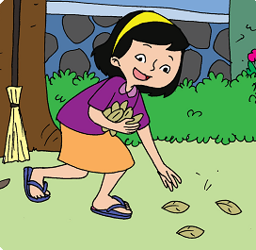  - Potong dengan tangan atau gunakan gunting  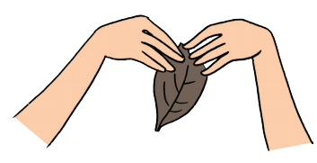  - Tempelkan potongan daun tersebut pada gambar berikut ini.  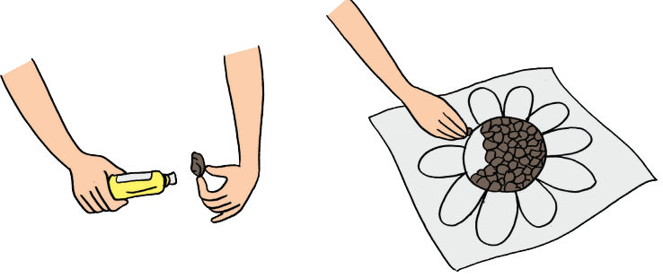  (Creativity and Innovation)  Ayo Berlatih  - Siswa berlatih soal pembagian.  Contoh:  Udin dan kawan-kawan akan membuat sebuah karya kerajinan mozaik menggunakan biji-bjian. Pak guru memiliki 10 biji kacang merah yang akan dibagikan pada dua kelompok dengan jumlah yang diperoleh masing-masing sama banyak. Berapa banyak biji kacang merah yang didapatkan oleh setiap kelompok?Masih ingatkah kamu cara menyelesaikan soal tersebut?Perhatikan contoh penyelesaian berikut ini!  Tahapan penyelesaian.  Pindahkan 2 biji kacang merah dan simpan masing-masing biji pada dua tempat yang sudah disiapkan.  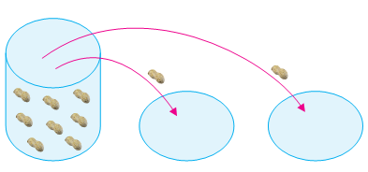  Kejadian di atas, dalam matematika ditulis: 10 – 2 = 8  Sekarang yang tertinggal ada 8 biji. Pindahkan dua biji kacang merah, masing-masing satu biji pada setiap tempat.  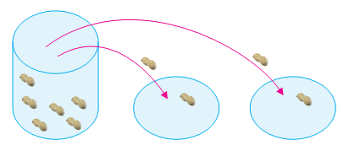  Kejadian di atas, dalam matematika ditulis:  8 – 2 = 6  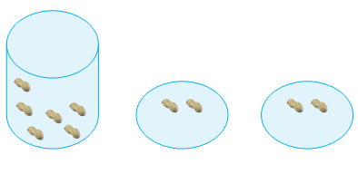  Lakukan terus sampai biji dalam toples habis dan semua berpindah tempat.  Sekarang, tidak ada satu pun biji kacang yang tertinggal, dan ada lima biji kacang merah di masing-masing tempat.  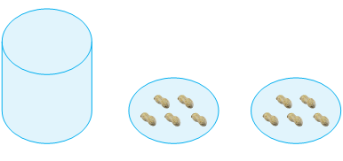  Dalam matematika, kejadian seperti dalam gambar di atas, dituliskan 10 – 2 – 2 – 2 – 2 - 2 = 0. Pengurangan berulang sampai tidak ada yang tersisa, disebut juga dengan  istilah pembagian, dapat ditulis dalam bentuk lain seperti berikut 10 : 2 = 5.  Untuk bilangan yang lebih besar dilakukan cara pembagian dilakukan seperti berikut ini!  Misalnya 52 : 2  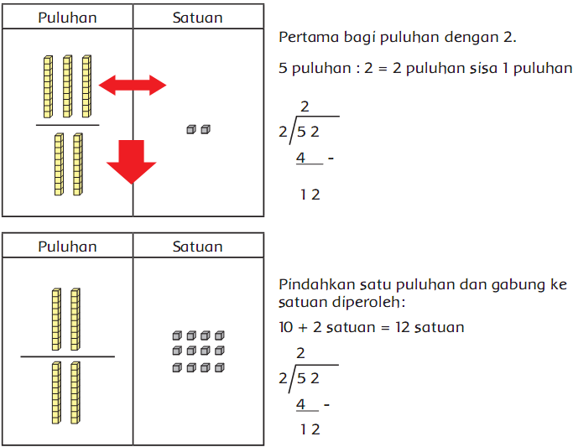  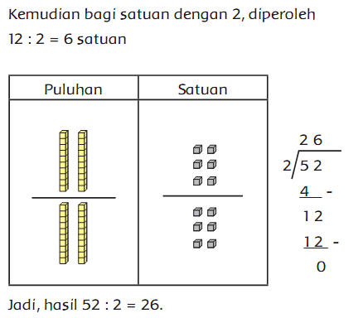  (Critical Thinking and Problem Formulation) | 140  menit
Kegiatan  Penutup | - Siswa mapu mengemukan hasil belajar hari ini  - Guru memberikan penguatan dan kesimpulan  - Siswa diberikan kesempatan berbicara /bertanya dan menambahkan informasi dari siswa lainnya.  - Menyanyikan salah satu lagu daerah untuk menumbuhkan nasionalisme, persatuan, dan toleransi.  - Salam dan do’a penutup di pimpin oleh salah satu siswa. | 15  menit

- PENILAIAN (ASESMEN)
Penilaian terhadap materi ini dapat dilakukan sesuai kebutuhan guru yaitu dari pengamatan sikap, tes pengetahuan dan presentasi unjuk kerja atau hasil karya/projek dengan rubric penilaian.

Mengetahui  Kepala Sekolah,  NIP. | , Juli 2020  Guru Kelas 3  NIP.

LAMPIRAN

Penilaian terhadap proses dan hasil pembelajaran dilakukan oleh guru untuk mengukur tingkat pencapaian kompetensi peserta didik. Hasil penilaian digunakan sebagai bahan penyusunan laporan kemajuan hasil belajar dan memperbaiki proses pembelajaran. Penilaian terhadap materi ini dapat dilakukan sesuai kebutuhan guru yaitu dari pengamatan sikap, tes pengetahuan dan presentasi unjuk kerja atau hasil karya/projek dengan rubric penilaian sebagai berikut.

- Penilaian Sikap
Observasi selama kegiatan berlangsung (Lihat pedoman penilaian sikap).
- Pengetahuan: tes tertulis
- Latihan soal matematika.
Jumlah soal 2.
Nilai = banyaknya jawaban benar × 50
Kunci jawaban
» 126 : 6 = 21
» 153 : 3 = 51
- Penilaian Keterampilan
  - Rubrik Kumpulan Daun Kering.
No | Kriteria | Baik sekali | Baik | Cukup | Perlu bimbingan
No | Kriteria | 4 | 3 | 2 | 1
1 | Kelengkapan | Jumlah  daun yang  dikumpulkan  lebih dari 5  jenis. | Mengumpulkan  4-5 daun. | Mengumpulkan  2-3 daun. | Hanya 1 jenis  daun yang  dikumpulkan.
2 | Informasi  sesuai | Semua  informasi  yang diberikan  sesuai. | Ada satu  informasi yang  diberikan tidak  sesuai. | Ada lebih dari  satu informasi  yang diberikan  tidak sesuai. | Masih belum  memberikan  informasi.
3 | Kerapian | Menempel  semua daun  dengan rapi. | Ada satu daun  yang tidak  menempel  dengan rapi. | Ada lebih dari  satu daun yang  tidak menempel  dengan rapi. | Masih belum  mampu  menempel.

  - Rubrik Kerajinan Mozaik
No | Kriteria | Baik sekali | Baik | Cukup | Perlu bimbingan
No | Kriteria | 4 | 3 | 2 | 1
1 | Kerapian | Semua bagian  gambar tertutup  oleh potongan  daun dengan  rapi. | Ada satu bagian  gambar yang  tidak tertutup  rapi. | Ada dua sampai  tiga bagian  gambar yang  tidak tertutup  rapi. | Masih belum  mampu  menempel
2 | Kreativitas | Menggunakan 4  jenis atau lebih  warna atau  bentuk daun. | Menggunakan 3  jenis warna atau  jenis daun. | Menggunakan 2  jenis warna atau  jenis daun. | Menggunakan 1  jenis warna atau  jenis daun.

Refleksi Guru

